Resolución del Pleno del Instituto de Transparencia, Acceso a la Información Pública y Protección de Datos Personales del Estado de México y Municipios, con domicilio en Metepec, México, a seis de noviembre de dos mil diecinueve.

VISTO el expediente electrónico formado con motivo del recurso de revisión número 07360/INFOEM/IP/RR/2019, interpuesto por la C. xxxxxxxxxxxxxxxxxxxxxxxxxxxxxxx que en lo sucesivo se le denominara la recurrente, en contra de la respuesta del Sindicato de Maestros al Servicio del Estado de México, en lo subsecuente el sujeto obligado, se procede a dictar la presente resolución:

R E S U L T A N D O S

PRIMERO. De la Solicitud de Información.
Con fecha ocho de agosto de dos mil diecinueve, la recurrente presentó a través del Sistema de Acceso a la Información Mexiquense (SAIMEX) ante el sujeto obligado, solicitud de acceso a la información pública registrada bajo el número de expediente 00080/SMSEM/IP/2019, mediante la cual solicitó información en el tenor siguiente:

“Solicito me sean proporcionados los Estatutos del Sindicato de Maestros al Servicio del Estado de México vigentes; así como, sus alcances y valor dentro del ámbito legal. De igual forma solicito me sean proporcionados los sueldos y cargos de todo el personal que labora en el Sindicato de Maestros al Servicio del Estado de México.” (Sic)

Haciéndose constar que del acuse de solicitud de información contenida en el expediente electrónico del SAIMEX, se aprecia que la Recurrente eligió como modalidad de entrega de la información solicitada a través del SAIMEX.

SEGUNDO. De la respuesta del Sujeto Obligado.
En fecha veintinueve de agosto de la presente anualidad, el Sujeto Obligado remitió mediante el Sistema SAIMEX, manifiesta lo siguiente:

Folio de la solicitud: 00080/SMSEM/IP/2019

En respuesta a la solicitud recibida, nos permitimos hacer de su conocimiento que con fundamento en el artículo 53, Fracciones: II, V y VI de la Ley de Transparencia y Acceso a la Información Pública del Estado de México y Municipios, le contestamos que:
ESTIMADA (O) SOLICITANTE P R E S E N T E En atención a su requerimiento 00080/SMSEM/IP/2019, de acceso a la información mediante el cual requiere lo siguiente: “Solicito me sean proporcionados los Estatutos del Sindicato de Maestros al Servicio del Estado de México vigentes; así como, sus alcances y valor dentro del ámbito legal. De igual forma solicito me sean proporcionados los sueldos y cargos de todo el personal que labora en el Sindicato de Maestros al Servicio del Estado de México.” (SIC) Al respecto me permito anexar en formato PDF los Estatutos del Sindicato de Maestros al Servicio del Estado de México, haciendo referencia que los alcances jurídicos de los mismos son de uso exclusivo para la Organización Gremial. Por lo que respecta al sueldo del personal que labora en este Sindicato de Maestros, se informa, que no recibe sueldo, salario y/o retribución del Recurso Público asignado por parte de Gobierno del Estado de México, toda vez que es cubierto con el recurso privado, por tal motivo es que se clasifica con carácter de CONFIDENCIAL, anexando para tal efecto, acta de la Décima Cuarta Sesión Extraordinaria del Comité de Transparencia. No obstante y con el objeto de dar cumplimiento al principio de máxima publicidad, y por tratarse de información pública, me permito adjuntar lista de los cargos que integran el Comité Ejecutivo Estatal del Sindicato de Maestros al Servicio del Estado de México. Sin otro particular, aprovecho la ocasión para enviarle un cordial saludo.
ATENTAMENTE
JOSEFINA BERNAL SERRANO

Adjuntando tres archivos denominados:

00080-2019 CEE.pdf, que contiene un listado en donde se aprecia el nombre del servidor público y la oficina en la cual se encuentra, en relación al Comité Ejecutivo Estatal del Sindicato de Maestros al Servicio del Estado de México.

Acta XIV SMSEM.pdf, contiene el acta de la Décima Cuarta Sesión Extraordinaria 2019 del comité de transparencia, de fecha veintisiete de agosto de dos mil diecinueve, en donde se analista y estudia la solicitud de información en cuestión, aprobando como confidencial, la información concerniente al sueldo, salario y/o retribución que percibe el personal que labora en el sindicato, toda vez que es pagado con recursos privados, así como el cargo del personal, ya que al ser pagados con recursos privado y al no ejercer actos de autoridad no se encuentra en el supuesto de dar a conocer por la vía del derecho de acceso a la información.

ESTATUTOS SMSEM.pdf, contiene los estatutos del Sindicato de Maestros al Servicio del Estado de México.

TERCERO. Del recurso de revisión.
Por lo anterior, en fecha doce de septiembre de dos mil diecinueve, la Recurrente en desacuerdo con la respuesta proporciona por el Sujeto Obligado, interpuso el presente recurso de revisión, señalando como acto impugnado, el siguiente:

“La omisión del Sujeto Obligado a proporcionar la información requerida, especialmente la relacionada a los sueldos de todo el personal que labora en el Sindicato de Maestros al Servicio del Estado de México. " (Sic)

Ahora bien, la ahora Recurrente expresó como razones o motivos de inconformidad los siguientes:

“El sujeto obligado negó la información requerida consistente en los sueldos que el personal adscrito a este percibe por las funciones que desempeñan; argumentado que no reciben un sueldo, dado que sus servicios son cubiertos por las cuotas de sus agremiados; es decir, se me esta negando dicha información, dado que al final el personal que presta su servicio dentro del Sindicato de Maestros al Servicio del Estado de México, recibe una retribución económica por ello; la cual fue requerida por la suscrita con independencia de la forma o de los recursos que la integren. Razones por las cuales se interpone el presente recurso y se requiere le sea condenado al Sujeto Obligado, a proporcionar la información requerida, donde precisa las retribuciones, cuotas, sueldo, prestaciones que estos reciben por la prestación de sus servicios; con independencia del originen de los recursos económicos que las integren.”.” (sic)

CUARTO. Del turno del recurso de revisión.
El medio de impugnación le fue turnado a la Comisionada Zulema Martínez Sánchez, en términos del arábigo 185 fracción I de la Ley de Transparencia y Acceso a la Información Pública del Estado de México y Municipios, mismo que, en fecha diecinueve de septiembre de dos mil diecinueve, se admitió en la vía interpuesta, poniendo el expediente a disposición de las partes para que, en un plazo máximo de siete días, manifestaran lo que a su derecho corresponda a efecto de ofrecer pruebas, informe justificado y presentar alegatos, con fundamento en el artículo 185 fracciones I, II y IV de la Ley de Transparencia y Acceso a la Información Pública del Estado de México y Municipios.

QUINTO. De la etapa de instrucción.
En etapa de instrucción, se desprende que el Sujeto Obligado fue omiso en rendir su informe justificado, dentro del término de ley, asimismo, se advierte que la Recurrente no rindió manifestación alguna ni ofreció medio de prueba que integrar al expediente, de igual modo se aprecia del expediente electrónico en estudio que obra en el sistema SAIMEX, que no se llevaron a acabo audiencias ni diligencia alguna.

Por lo que se decretó el cierre de instrucción en fecha dieciséis de octubre del año en curso, en términos del artículo 185 fracción VI de la Ley de Transparencia y Acceso a la Información Pública del Estado de México y Municipios, iniciando el término legal para dictar resolución definitiva del asunto.

SEXTO. De la prórroga para emitir resolución.
En fecha treinta y uno de octubre de dos mil diecinueve, se acordó ampliar por el plazo de quince días hábiles más, los términos de ley para emitir la resolución respectiva en el recurso de revisión citado al rubro, en términos del artículo 181, tercer párrafo, de la Ley de Transparencia y Acceso a la Información Pública del Estado de México y Municipios.
C O N S I D E R A N D O

PRIMERO. De la competencia.
Este Instituto de Transparencia, Acceso a la Información Pública y Protección de Datos Personales del Estado de México y Municipios, es competente para conocer y resolver el presente recurso de revisión interpuesto por la ahora recurrente, conforme a lo dispuesto en los artículos 6, apartado A, fracción IV de la Constitución Política de los Estados Unidos Mexicanos, 5, párrafos vigésimo segundo, vigésimo tercero y vigésimo cuarto fracción IV de la Constitución Política del Estado Libre y Soberano de México, 1, 2 fracción II, 13, 29, 36 fracciones II y III, 176, 178, 179 fracción I, 181 párrafo tercero, 182, 185, 188 y 194 de la Ley de Transparencia y Acceso a la Información Pública del Estado de México y Municipios, 9, fracciones I y XXIV, 11 y 14 del Reglamento Interior del Instituto de Transparencia, Acceso a la Información Pública y Protección de Datos Personales del Estado de México y Municipios.

SEGUNDO. De los alcances del Recurso de Revisión.
Anterior a todo debe destacarse que el recurso de revisión tiene el fin y alcance que señalan los numerales 176, 179, 181, 194 y 195 y demás aplicables de la Ley de Transparencia y Acceso a la Información Pública del Estado de México y Municipios vigente y será analizado conforme a las actuaciones que obren en el expediente electrónico con la finalidad de reparar cualquier posible afectación al derecho de acceso a la información pública y garantizando el principio rector de máxima publicidad.

TERCERO. Del estudio de las causas de improcedencia.
El estudio de las causas de improcedencia que se hagan valer por las partes o que se advierta de oficio por este Resolutor debe ser objeto de análisis previo al estudio de fondo del asunto ya que el estudio de los presupuestos procesales sobre el inicio o trámite de un proceso genera eficacia jurídica de las resoluciones, más aún que se trata de una figura procesal adoptada en la ley de la materia la cual impide su estudio y resolución cuando una vez admitido el recurso de revisión se advierta una causa de improcedencia que permita sobreseer el recurso de revisión sin estudiar el fondo del asunto; circunstancias anteriores que no son incompatibles con el derecho de acceso a la justicia, ya que éste no se coarta por regular causas de improcedencia y sobreseimiento con tales fines.

“IMPROCEDENCIA Y SOBRESEIMIENTO EN EL JUICIO DE AMPARO. LAS CAUSAS PREVISTAS EN LOS ARTÍCULOS 73 Y 74 DE LA LEY DE LA MATERIA, RESPECTIVAMENTE, NO SON INCOMPATIBLES CON EL ARTÍCULO 25.1 DE LA CONVENCIÓN AMERICANA SOBRE DERECHOS HUMANOS. Del examen de compatibilidad de los artículos 73 y 74 de la Ley de Amparo con el artículo 25.1 de la Convención Americana sobre Derechos Humanos no se advierte que el derecho interno desatienda los estándares que pretenden proteger los derechos humanos en dicho tratado, por regular causas de improcedencia y sobreseimiento que impiden abordar el estudio de fondo del asunto en el juicio de amparo, en virtud de que el propósito de condicionar el acceso a los tribunales para evitar un sobrecargo de casos sin mérito, es en sí legítimo, por lo que esa compatibilidad, en cuanto a los requisitos para la admisibilidad de los recursos dependerá, en principio, de los siguientes criterios: no pueden ser irracionales ni de tal naturaleza que despojen al derecho de su esencia, ni discriminatorios y, en el caso, la razonabilidad de esas causas se justifica por la viabilidad de que una eventual sentencia concesoria tenga un ámbito de protección concreto y no entre en conflicto con el orden jurídico, no son de tal naturaleza que despojen al derecho de su esencia ni tampoco son discriminatorias, pues no existe alguna condicionante para su aplicabilidad, en función de cuestiones personales o particulares del quejoso. Por tanto, las indicadas causas de improcedencia y sobreseimiento no son incompatibles con el citado precepto 25.1, pues no impiden decidir sencilla, rápida y efectivamente sobre los derechos fundamentales reclamados como violados dentro del juicio de garantías.

Por lo que una vez que se analizó el expediente en estudio se cae en la cuenta de que no se actualiza ninguna de las casuales a continuación transcritas:

“Artículo 191. El recurso será desechado por improcedente cuando:
I. Sea extemporáneo por haber transcurrido el plazo establecido en la presente Ley, a partir de la respuesta;
II. Se esté tramitando ante el Poder Judicial de la Federación algún recurso o medio de defensa interpuesto por el recurrente;
III. No actualice alguno de los supuestos previstos en la presente Ley;
IV. No se haya desahogado la prevención en los términos establecidos en la presente Ley;
V. Se impugne la veracidad de la información proporcionada;
VI. Se trate de una consulta, o trámite en específico; y
VII. El recurrente amplíe su solicitud en el recurso de revisión, únicamente respecto de los nuevos contenidos.”

Ya que no fue interpuesto de forma extemporánea, no se está tramitando ante el Poder Judicial Federal, no es una consulta o trámite en específico, ni tampoco se advierte que la recurrente amplíe su solicitud en el recurso de revisión, por lo que al no existir causas de improcedencia invocadas por las partes ni advertidas de oficio, este Órgano Garante de la Transparencia se avoca al análisis del fondo del asunto que nos ocupa.

CUARTO. Del estudio y resolución del asunto.
Ahora bien, se procede al análisis del presente recurso, así como al contenido íntegro de las actuaciones que obran en el expediente electrónico, para así estar en posibilidad este Órgano Colegiado de dictar el fallo correspondiente conforme a derecho, tomando en consideración los elementos aportados por las partes y apegándose en todo momento al principio de máxima publicidad consagrado en nuestra Constitución Federal, Local y demás leyes aplicables en la materia, así como en los tratados internacionales en los que el Estado Mexicano sea parte, en concordancia con el artículo 8 de la Ley de Transparencia local.

Con el propósito de realizar un mejor proveer por parte de este Órgano Garante, es conveniente hacer alusión a lo que la hoy Recurrente requirió, le fuese entregado por parte del Sujeto Obligado, a efecto de establecer la materia del presente asunto, ya que de ella deriva por un lado el procedimiento de acceso a la información ante el sujeto obligado, y por otro lado la materia sobre la que versará el recurso de revisión ante este Órgano Garante.

Así, tenemos en un primer plano de estudio el texto de la solicitud de información, que fue plasmada por la Recurrente en los términos siguientes:

- Solicito me sean proporcionados los Estatutos del Sindicato de Maestros al Servicio del Estado de México vigentes
- Sus alcances y valor dentro del ámbito legal.
- sueldos y cargos de todo el personal que labora en el Sindicato de Maestros al Servicio del Estado de México.
En respuesta el Sujeto Obligado, anexa en formato PDF los estatutos, en relación a los alcance jurídicos de los mismo, refiere que son exclusivamente para la organización gremial y por lo que respecta al sueldo y cargo del personal que labora en el Sindicato, informa que es información confidencial, adjuntando el acta correspondiente.

Derivado de la respuesta proporcionada, la Recurrente interpuso recurso de revisión en donde manifestó que se le negaba la información “…dado que al final el personal que presta su servicio dentro del Sindicato de Maestros al Servicio del Estado de México, recibe una retribución económica por ello; la cual fue requerida por la suscrita con independencia de la forma o de los recursos que la integren” (Sic).

En este sentido, nuestro estudio versará en determinar si la respuesta emitida es correcta.

Requerimiento | Respuesta | Colma
Estatutos del Sindicato | Remiten en formato PDF los estatutos del Sindicato de Maestros al servicio del Estado de México | 
alcances y valor dentro del ámbito legal | Informan que son exclusivamente para la organización gremial | 
sueldos y cargos de todo el personal | Clasifican la información como confidencial | Parcial

En este sentido primeramente debemos manifestar que de acuerdo a las manifestaciones vertidas en el particular, estas resultan infundadas, ya que si bien es cierto poseen una figura de dependencia pública también es cierto que el origen de los recursos no provienen totalmente del presupuesto que otorga el Estado, es decir la naturaleza u origen de los recursos con los que cuenta el Sujeto Obligado, no son precisamente de origen público ya que los Sindicatos se allegan de recursos mediante aportaciones de los agremiados.

Así mismo, es factible mencionar que de acuerdo a las tablas de aplicabilidad emitidas por este Instituto muestran la siguiente información:
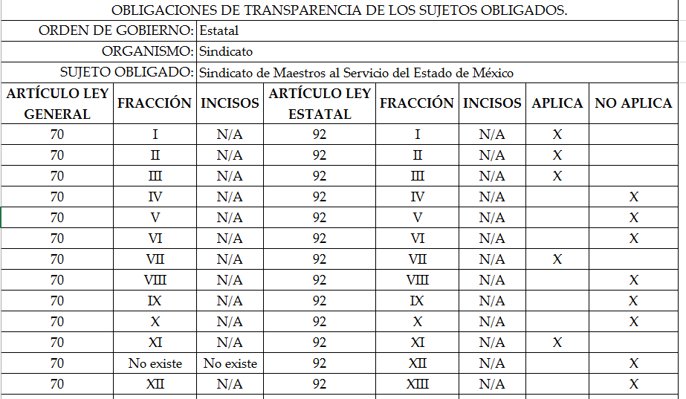

De la imagen anterior, podemos observar que la fracción VIII del artículo 92, tanto de la Ley General de Transparencia así como de la Le de Transparencia Local, referente a las remuneraciones bruta y neta de todos los servidores públicos, NO es aplicable a este Sujeto Obligado.

Ahora bien, así mismo el Sujeto Obligado remitió el acuerdo de clasificación, en el cual se plasma lo siguiente:
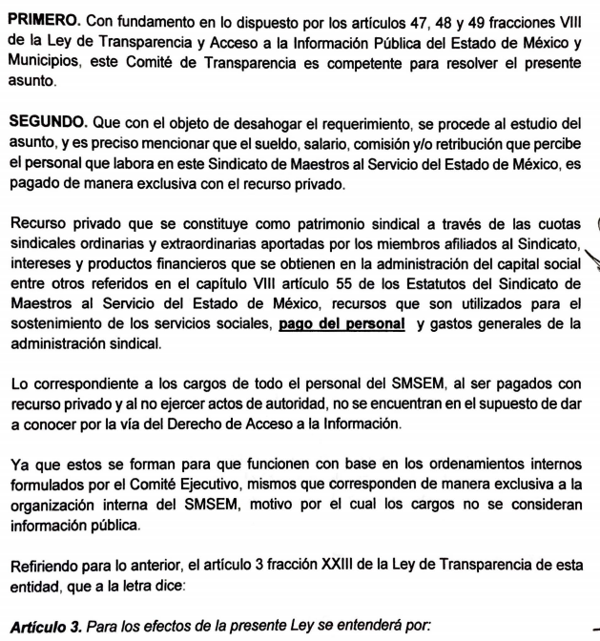
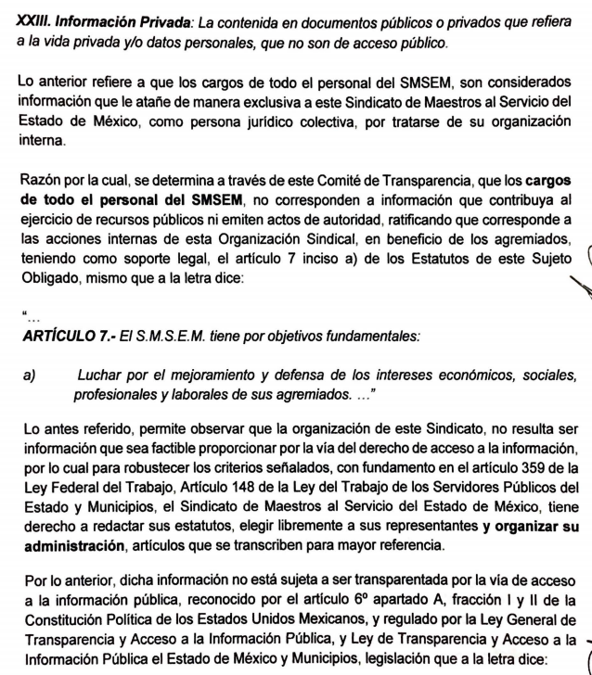
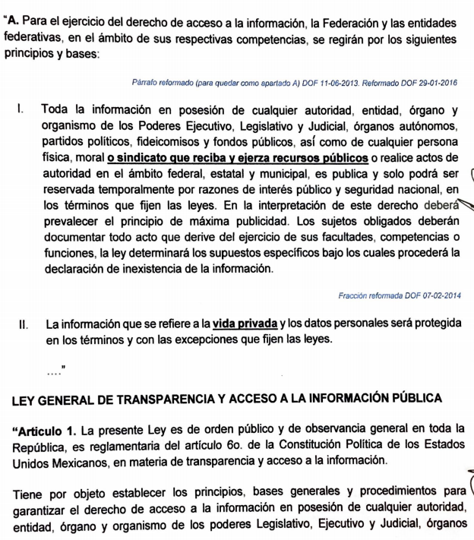
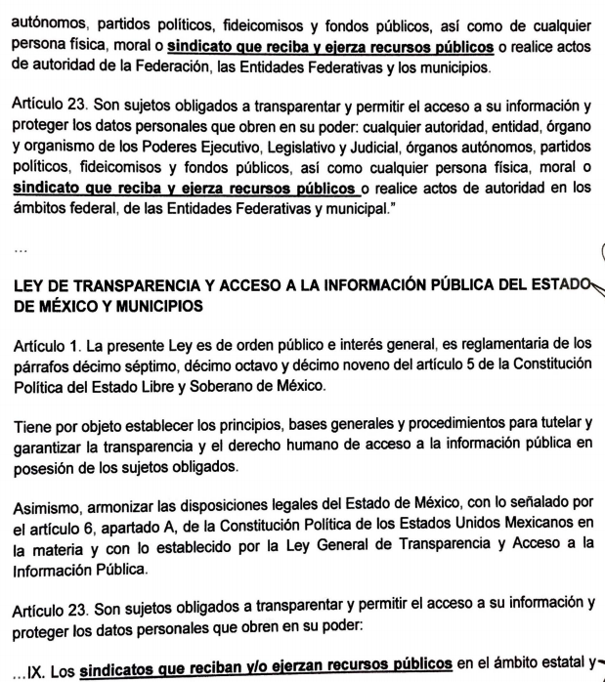
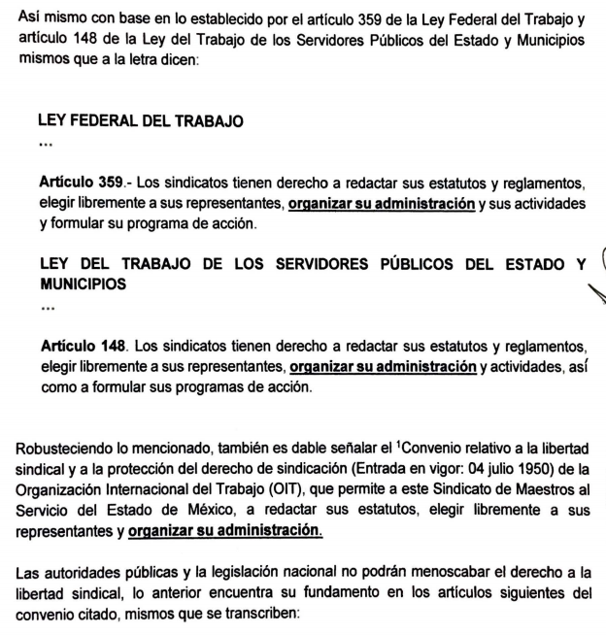

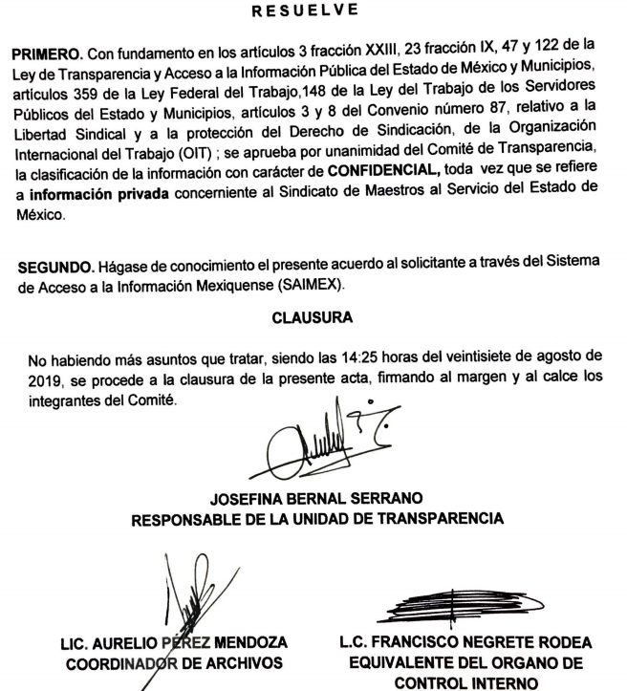
Del anterior acuerdo, podemos aseverar que el Sujeto Obligado fundamenta y motiva la clasificación relativa al sueldo que percibe el personal que labora para el Sujeto Obligado, señalando que los ingresos son obtenidos de sus agremiados y estos no provienen de recursos públicos.

No obstante lo relativo al cargo, resulta incorrecto clasificar la información, ya que la Ley de Transparencia y Acceso a la Información Pública del Estado de México y Municipios, ordena que los sujetos obligados deberán poner a disposición del público de manera permanente y actualizada de forma sencilla, precisa y entendible, en los respectivos medios electrónicos, de acuerdo con sus facultades, atribuciones, funciones u objeto social, según corresponda, la información, por lo menos, de los temas, documentos y políticas que a continuación se señalan:… VII. El directorio de todos los servidores públicos, a partir del nivel de jefe de departamento o su equivalente o de menor nivel, cuando se brinde atención al público, manejen o apliquen recursos públicos, realicen actos de autoridad o presten servicios profesionales bajo el régimen de confianza u honorarios y personal de base, el directorio deberá incluir, al menos el nombre, cargo o nombramiento oficial asignado, nivel del puesto en la estructura orgánica, fecha de alta en el cargo, número telefónico, domicilio para recibir correspondencia y dirección de correo electrónico oficiales, datos que deberán señalarse de forma independiente por dependencia y entidad pública de cada sujeto obligado;

Aunado a ello en las tablas de aplicabilidad se indica lo ya manifestado, como a continuación se plasma:
Siendo aplicable dicha fracción al Sujeto Obligado, por ende es dable ordenar entregue el soporte documental en donde se indique el cargo de todo el personal en donde se dé a conocer el nombre y cargo.

Así mismo es de señalar que no se plasmó temporalidad para los requerimientos planteados y toda vez que lo único que se ordena entregar es el nombre y cargo de todo el personal que labora para el Sujeto Obligado, esta será la actualizada a la fecha de información, es decir al ocho de agosto de dos mil diecinueve.

Finalmente y en mérito de lo expuesto en líneas anteriores, resultan infundados los motivos de inconformidad vertidos por la parte Recurrente, No obstante derivado de la revisión a las documentales expresas en el expediente del SAIMEX, con fundamento en el artículo 186 fracción III de la Ley de Transparencia y Acceso a la Información Pública del Estado de México y Municipios, se modifica la respuesta a la solicitud de información 00080/SMSEM/IP/2019, que ha sido materia del presente fallo.

Por lo antes expuesto y fundado.

S E R E S U E L V E

PRIMERO. Se modifica la respuesta entregada por el sujeto obligado, por resultar infundado, pero suplidos en su deficiencia los motivos de inconformidad vertidos por la recurrente, en términos del considerando cuarto de ésta resolución.

SEGUNDO. Se ordena al Sujeto Obligado haga entrega a la Recurrente a través del SAIMEX, en términos del considerando cuarto, los documentos en los que conste lo siguiente:

- Nombre y cargo de todo el personal que labora para el Sujeto Obligado, actualizado al ocho de agosto de dos mil diecinueve.

TERCERO. Notifíquese al Titular de la Unidad de Transparencia del Sujeto Obligado, para que conforme al artículo 186 último párrafo, 189 segundo párrafo y 194 de la Ley de Transparencia y Acceso a la Información Pública del Estado de México y Municipios; dé cumplimiento a lo ordenado dentro del plazo de diez días hábiles, debiendo informar a este Instituto en un plazo de tres días hábiles siguientes sobre el cumplimiento dado a la presente resolución.

CUARTO. Notifíquese a la Recurrente la presente resolución, así mismo de conformidad con lo establecido en el artículo 196 de la Ley de Transparencia y Acceso a la Información Pública del Estado de México y Municipios podrá promover Juicio de Amparo en los términos de las leyes aplicables.

ASÍ LO RESUELVE, POR UNANIMIDAD DE VOTOS EL PLENO DEL INSTITUTO DE TRANSPARENCIA, ACCESO A LA INFORMACIÓN PÚBLICA Y PROTECCIÓN DE DATOS PERSONALES DEL ESTADO DE MÉXICO Y MUNICIPIOS, CONFORMADO POR LOS COMISIONADOS ZULEMA MARTÍNEZ SÁNCHEZ; EVA ABAID YAPUR, EMITIENDO VOTO PARTICULAR, JOSÉ GUADALUPE LUNA HERNÁNDEZ, EMITIENDO VOTO PARTICULAR, JAVIER MARTÍNEZ CRUZ Y LUIS GUSTAVO PARRA NORIEGA, EN LA CUADRAGÉSIMA PRIMERA SESIÓN ORDINARIA CELEBRADA EL SEIS DE NOVIEMBRE DE DOS MIL DIECINUEVE, ANTE EL SECRETARIO TÉCNICO DEL PLENO, ALEXIS TAPIA RAMÍREZ. ----------------------------------------------------------------------------------------------------------------------------------------------------------------------------------------------------------------------------------------------------------------------------------------------------------------------------------------------------------------------------------------------------------------------------------------------------------------------------------------------------------------------------------------------------------------------

Zulema Martínez Sánchez
Comisionada Presidenta
(Rúbrica).

Eva Abaid Yapur  Comisionada  (Rúbrica).  Javier Martínez Cruz  Comisionado  (Rúbrica). | José Guadalupe Luna Hernández  Comisionado  (Rúbrica).  Luis Gustavo Parra Noriega  Comisionado  (Rúbrica).
Alexis Tapia Ramírez
Secretario Técnico del Pleno
(Rúbrica).
Esta hoja corresponde a la resolución de fecha seis de noviembre de dos mil diecinueve, emitida en el recurso de revisión 07360/INFOEM/IP/RR/2019.
OSAM/MOC

